Fecha: jueves 03 de noviembre de 2016
Boletín de prensa Nº 244

EN LA PRIMERA SEMANA DE DICIEMBRE COMIENZAN LOS TRABAJOS SOBRE LA CARRERA 27
El alcalde de Pasto Pedro Vicente Obando Ordóñez, confirmó tras la última junta directiva de Avante desarrollada en la capital de la república que en la primera semana de diciembre comenzarán los trabajos de acueducto y alcantarillado en su primera fase en la carrera 27. Así mismo los trabajos en la carrera 19 entre el la glorieta de la avenida Colombia y el hospital Civil. Este trabajo inicial lo desarrollará Empopasto.
El mandatario local explicó que durante esta junta directiva en la que también participan los ministerios de Transporte y Hacienda y el DNP, también se informó que 4 obras que hacen parte del Sistema Estratégico de Transporte de la ciudad ya fueron entregadas, ellas son las que se ejecutaron sobre la calle 20, calle 16, carrera 33 y en el barrio Tamasagra.
Sobre la suspensión de las obras de la calle 17 entre avenidas Las Américas y Champagnat, informó que ya se ha hablado con el contratista quien ha argumentado que los retrasos se dieron por las afectaciones en su momento de los paros agrario y camionero. Dijo que el momento es motivo de análisis si se arranca en este momento y se continúa durante la celebración del carnaval de Negros y Blancos o postergar su reinicio después de él.

El alcalde de Pasto también explicó que durante esta junta directiva de avante se informó que ya están listos los estudios previos de 12 nuevos proyectos viales a ejecutarse en sitios estratégicos de la ciudad, como la salida al sur en el sector de Chapal.
Somos constructores de paz

EN PRIMERA JORNADA DE FORO AGROCONPAZ, SE RECALCA EN LA CULTURA DE LA LEGALIDAD PARA ACABAR CON EL FLAGELO DEL CONTRABANDO

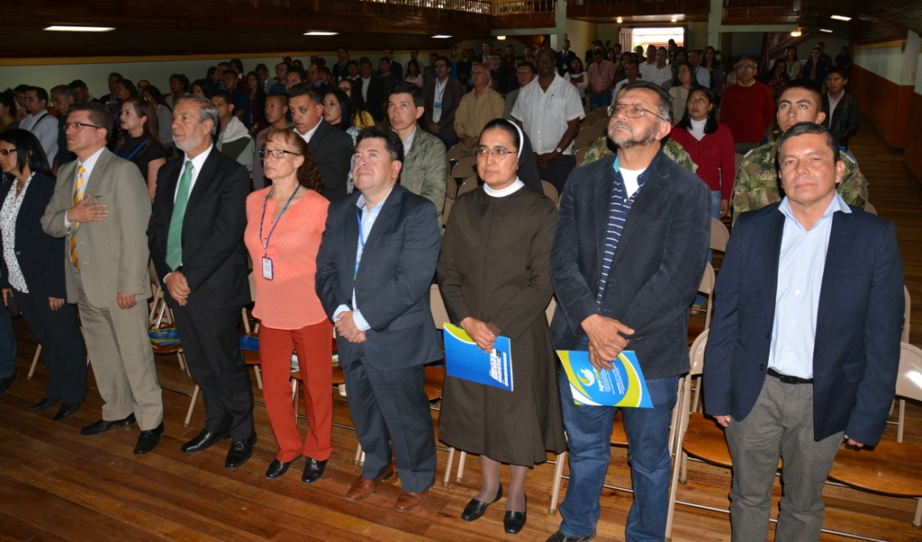

En el auditorio del colegio Liceo de la Merced Maridiaz, se cumple el Primer Foro ‘El Impacto del contrabando en la estructura productiva del sector agropecuario en tiempos Paz - AgroCONPaz, Una mirada a la Frontera Sur’, organizado por: la DIAN, Alcaldía de Pasto, Gobernación de Nariño, FENALCO, Universidad Mariana y de Nariño; Cámara de Comercio de Pasto e Ipiales; Sena y Comfamiliar.

El foro que se realiza hasta hoy viernes 4 de noviembre, abordó en la primera jornada, temáticas sobre las relaciones socioeconómicas entre el Ecuador y Colombia, el agro colombiano como factor de desarrollo en tiempos de paz y la construcción de Estado en Colombia en el contexto de la zona de frontera del Departamento de Nariño, el contrabando otro mal de la economía campesina, presencia integral del Estado en los territorios, entre otros temas.

En sus intervenciones, algunos de los organizadores explicaron la importancia de desarrollar este tipo de actividades que pretenden generar una cultura frente a contrarrestar los problemas del contrabando que afectan las economías local, regional y nacional.

Frente a la iniciativa, el mandatario local Pedro Vicente Obando Ordóñez, indicó que el foro es importante porque permite conocer el flagelo que viven los campesinos y agricultores por culpa del contrabando. “Este evento organizado por las distintas entidades y con la participación de la DIAN, nos sensibilizan frente a las acciones que se deben realizar para luchar contra el contrabando y respaldar aquellos que están haciendo patria con empresas y con emprendimiento”.

Igualmente Rubén Darío Lis Muñoz, Director DIAN Seccional Pasto, manifestó que este espacio tiene un objetivo importante, que empresarios, consumidores y campesinos, ayuden a construir conciencia en el resto de la comunidad respecto a la legalidad de los productos. “En la medida que todos actuemos, vamos avanzando como sociedad, y tenemos que dejarle lo mejor a las nuevas generaciones, un país amable y estable para proyectos de desarrollo”.

El foro cuenta con el apoyo del Ministerio de Agricultura, Cámara Comercio de Pasto, Universidad de Nariño, Asociación Nacional de Campesinos – ANUC y FENAVI.

Información: Secretario de Desarrollo Económico, Nelson Leiton Portilla. Celular: 3104056170
Somos constructores de paz

EL CONTRABANDO EN EL AGRO Y RELACIONES ECONÓMICAS ENTRE COLOMBIA Y ECUADOR, TEMÁTICAS ABORDADAS EN SEGUNDA JORNADA DE FORO AGROCONPAZ

Durante la segunda jornada del Primer Foro ‘El Impacto del contrabando en la estructura productiva del sector agropecuario en tiempos Paz - AgroCONPaz, Una mirada a la Frontera Sur’, fueron presentadas las acciones que entidades como la DIAN y la Policía Nacional, implementan en la frontera colombo ecuatoriana para contrarrestar el flagelo del contrabando, así como las relaciones comerciales que mantienen las dos naciones desde tiempos históricos.

La primera temática a cargo del Jefe División Control Operativo de la Policía Fiscal y Aduanera, Mayor Wilfredo Orjuela Bautista, dio a conocer los delitos más comunes en esta región de Colombia. Frente al tema el oficial manifestó la importancia de crear lazos de comunicación permanente que contribuyan a detectar las estructuras que se dedican a este tipo de delitos y denunciar a través de la línea telefónica 123. La segunda intervención liderada por el docente de la Universidad Andina Simón Bolívar de Ecuador, Luis Luna Osorio, recordó a los participantes sobre los lazos de unión que desde tiempos memorables mantienen Colombia y Ecuador.

Este viernes 4 de noviembre a partir de las 8 de la mañana en el auditorio Liceo de la Merced Maridiaz, continúa la agenda con el conversatorio, ‘El orden social y la construcción de Estado en Colombia’ a cargo del profesor Salomón Kalmanovitz Krauter. Posteriormente el presidente de la ANUC, Luis Alejandro Jiménez, abordará el tema ‘El contrabando otro mal de la economía campesina’.

Seguidamente el senador Antonio Navarro Wolff, explicará sobre la ‘Presencia integral del estado en los territorios’. Por último el sociólogo y periodista Alfredo Molano Bravo, abordará la temática, ‘El agro colombiano en tiempos de paz’.

Se recuerda a la comunidad que la asistencia es gratuita, con cupo limitado y los participantes serán certificados por el SENA en el aplicativo SOFIA PLUS.

Información: Secretario de Desarrollo Económico, Nelson Leiton Portilla. Celular: 3104056170

Somos constructores de paz

CON ARTE Y CREATIVIDAD, JÓVENES LLEGAN A DIFERENTES SECTORES DE LA CIUDAD

En el marco del desarrollo del proceso Se-Emana Juventud, uno de los proyectos desarrollados por jóvenes de la Plataforma Municipal de Juventud, y apoyados por la Dirección Administrativa de Juventud, es ‘Creatividad al poder’. Una iniciativa que busca dinamizar los salones comunales de tres sectores de la ciudad a través de fortalecimiento de habilidades y formación en diferentes áreas artísticas. Actualmente, se están desarrollando actividades con jóvenes, niños y población en general del corregimiento de Morasurco y los barrios Tamasagra y Corazón de Jesús.

Las actividades iniciaron con tomas culturales en estos sectores, con las cuales se levantó un diagnóstico que permitió identificar las áreas artísticas de mayor interés y afinidad de cada sector. De esta manera, hasta final de año, se han programado diferentes actividades para la población de las zonas.

Este sábado 5 de noviembre tendrá lugar un taller de stencil, orientado por el artista visual “Hormiga Zángana”, en el salón comunal barrio Tamasagra, ubicado al respaldo del Antiguo Inurbe. Así mismo, se dictarán talleres Hip Hop, todos los viernes de 3 a 5 de la tarde en el salón comunal barrio Corazón de Jesús. Estas actividades son de entrada y participación libre y están abiertos a toda la comunidad.

Información: Directora Administrativa de Juventud Nathaly Riascos Maya. Celular: 3014887417 nathalyjriascos@gmail.com

Somos constructores de paz

AUTORIZACIÓN DE PAGOS POR COMPROBANTE PARA BENEFICIARIOS DEL PROGRAMA MÁS FAMILIAS EN ACCIÓN QUE REPORTARON SU TARJETA DÉBITO POR PÉRDIDA O ROBO

La Secretaría de Bienestar Social y el programa Más Familias en Acción comunica a los beneficiarios que reportaron la tarjeta de Banco Agrario por pérdida o robo a la línea gratuita 018000911888, hace más de 60 días; que en este momento se habilitó el registro para autorizar el pago por comprobante, más no por modalidad giro.

Para ello es necesario llevar a la oficina de Enlace Municipal del programa en la Secretaría de Bienestar Social antiguo INURBE, el documento de identidad y el radicado que fue dado en la línea gratuita. Hasta las 4:00 de la tarde del martes 8 de noviembre de 2016, habrá plazo, en caso contrario de no cumplir con los requisitos, abstenerse de cargar información debido a que el banco rechaza la solicitud.

Información: Subsecretario Promoción y Asistencia Social, Álvaro Zarama. Celular: 3188271220 alvarozarama2009@hotmail.com

Somos constructores de paz

PASTO DEPORTE REALIZARÁ ESTE DOMINGO EL DÉCIMO ENCUENTRO DE ESCUELAS DE CICLISMO

Pasto Deporte y la Liga Nariñense de Ciclismo han programado para este domingo 6 de noviembre a partir de las 7:30 de la mañana, el Décimo Encuentro de Escuelas de Ciclismo de Ruta Pasto 2016.

En el evento podrán participar los ciclistas de las categorías teteros, principiantes, pre infantil, infantil, pre juvenil, juvenil, sub 23 y en damas infantiles y pre juveniles. Las inscripciones que tendrán un valor de 10.000 pesos por participante, están abiertas en el las oficinas del instituto ubicadas en el Coliseo Sergio Antonio Ruano.

Se premiará a los cinco primeros lugares de cada categoría con trofeos, medallas y elementos deportivos, que sirvan como un estímulo para los ciclistas y que ayuden a masificar esta disciplina que el presente año le ha entregado grandes logros internacionales al país.

Información: Director Pasto Deporte Pedro Pablo Delgado Romo. Celular: 3002987880 pedrodelgado1982@gmail.com

Somos constructores de paz

Oficina de Comunicación Social
Alcaldía de Pasto

